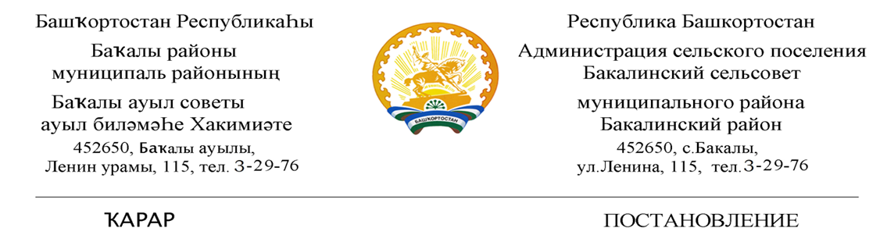
06 май 2022 й. № 118 06 мая 2022 г.

О внесение изменений в Постановление администрации сельского поселения Бакалинский сельсовет муниципального района Бакалинский район Республики Башкортостан «Об утверждении Порядка администрирования доходов бюджета сельского поселения Бакалинский сельсовет муниципального района Бакалинский район Республики Башкортостан, администрируемых администрацией сельского поселения Бакалинский сельсовет муниципального района Бакалинский район Республики Башкортостан» от 29.12.2021 г. № 363

В соответствии с положениями Бюджетного кодекса Российской Федерации, п о с т а н о в л я ю:

1. Внести в Постановление администрации сельского поселения Бакалинский сельсовет муниципального района Бакалинский район Республики Башкортостан «Об утверждении Порядка администрирования доходов бюджета сельского поселения Бакалинский сельсовет муниципального района Бакалинский район Республики Башкортостан, администрируемых администрацией сельского поселения Бакалинский сельсовет муниципального района Бакалинский район Республики Башкортостан» от 29.12.2021 г. № 363

-в абзаце «а» приложения к постановлению администрации сельского поселения Бакалинский сельсовет муниципального района Бакалинский район Республики Башкортостан дополнить следующий код бюджетной классификации:
Код бюджетной классификации | Наименование дохода, источника финансирования дефицита бюджета
791 20290054 10 0000 150 | Прочие безвозмездные поступления в бюджеты сельских поселений от бюджетов муниципальных районов

2. Настоящее Постановление вступает в силу с 01 января 2022 года.
3. Контроль за выполнением настоящего Постановления оставляю за собой.

Глава сельского поселения
Бакалинский сельсовет муниципального района
Бакалинский район Республики Башкортостан В.Р. Семенов

